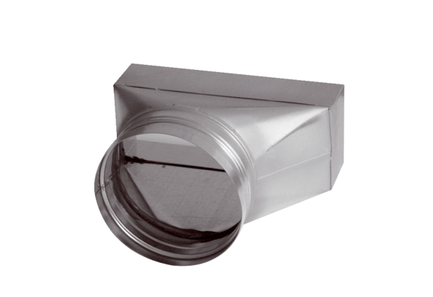Prijelazni komad, asimetričan USAN80/150/125Jedinica za pakiranje: 1 komAsortiman: K
Broj artikla: 0055.0669Proizvođač: MAICO

